- Написать приложение, формирующее список логических дисков, которые доступны в данный момент.
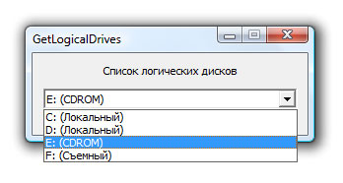
При разработке приложения рекомендуется воспользоваться следующими функциями API:

DWORD WINAPI GetLogicalDrives(void);

Функция GetLogicalDrives возвращает битовую маску логических дисков, которые доступны в данный момент. При этом каждый бит маски представляет собой конкретный диск. Если бит установлен, то логический диск доступен, в противном случае бит будет сброшен. Бит 0 соответствует диску A, бит 1 – диску B, бит 2 – диску С и т.д.

UINT WINAPI GetDriveType( LPCTSTR lpRootPathName );

Функция GetDriveType возвращает тип накопителя по заданному имени корневого пути (например, “C:\\”). Перечень типов накопителей приведён в следующей таблице.

Возвращаемый код | Тип накопителя
DRIVE_UNKNOWN | Неизвестный тип накопителя
DRIVE_NO_ROOT_DIR | Корневой каталог не существует
DRIVE_REMOVABLE | Съемный диск
DRIVE_FIXED | Жесткий диск
DRIVE_REMOTE | Сетевой диск
DRIVE_CDROM | Компакт-диск
DRIVE_RAMDISK | Виртуальный диск

DWORD WINAPI GetLogicalDriveStrings(
__in DWORD nBufferLength, // максимальный размер буфера, на который
// указывает второй параметр
__out LPTSTR lpBuffer // указатель на буфер, который принимает набор строк, // завершающихся нулевым символом, причем на каждый действительный логический // диск в системе приходится по одной строке
);

Функция GetLogicalDriveStrings заполняет буфер строками, которые определяют действительные логические диски в системе.

Домашнее задание

Создать диалоговое приложение, у которого на форме имеется выпадающий список с названиями элементов управления (BUTTON, EDIT, LISTBOX, COMBOBOX, STATIC), а также две кнопки – «Создать» и «Удалить». При нажатии на кнопку «Создать» на форме динамически создается элемент управления, выбранный из списка. При этом координаты расположения элемента управления генерируются случайным образом. При нажатии на кнопку «Удалить» уничтожается элемент управления, выбранный из списка. Причём удаляться элементы управления должны в порядке, обратном их созданию, т.е. элемент управления, созданный последним, удаляться должен первым. При написании приложения рекомендуется использовать библиотеку STL.

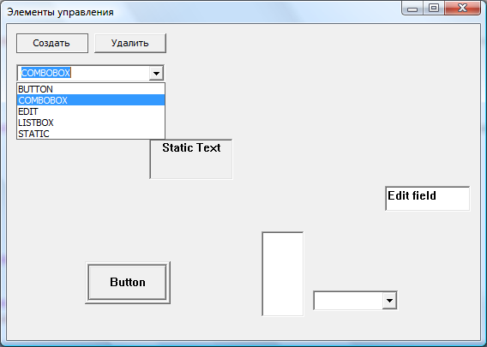

Copyright © 2010 Виталий Полянский

